JEDNOCESTNÝ, DVOJCESTNÝ A MOSTÍKOVÝ USMERŇOVAČ
JEDNOCESTNÝ USMERŇOVAČ
- je najlacnejší a najjednoduchší;
- používa sa tam, kde sa na výsledok nekladú veľké požiadavky;
- zapojená je jedna dióda = prepúšťa len kladné časti striedavého sínusového
napätia( polovicu periódy);
= elektrický prúd tečie do záťaže len jednou cestou,
(preto sa volá jednocestný usmerňovač);
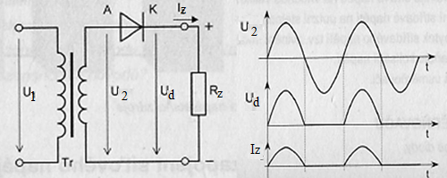
U₂ – striedavé napätie na sekundári transformátora ( pred diódou);
U_{d} - usmernené napätie za diódou;
R_{z} – záťaž, ktorou prechádza usmernený pulzujúci prúd I_{z} ;

- v praxi – na obmedzenie kolísania = pulzovania výstupného napätia – pripájame na výstup
obvodu( za diódu) paralelne kondenzátor s kapacitou C ;
- kondenzátor sa : - v kladných polperiódach nabíja;
- v záporných polperiódach sa cez rezistor R_{z} vybíja;
- tým sa udržuje prúd v obvode;
- kondenzátorom sa pulzujúce usmernené napätie sčasti vyhladí = čím väčšia kapacita,
tým viac vyhladené;
- nevyužíva sa jedna polovica usmerňovaného striedavého napätia, preto sa viac využíva ďalší typ;
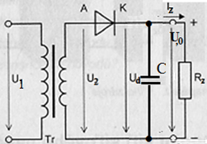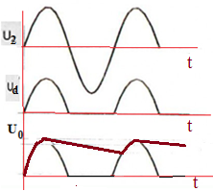
DVOJCESTNÝ USMERŇOVAČ
- je dokonalejší , ale zložitejší;
- zapojené sú dve diódy a transformátor s vyvedeným stredom;
- prúd prechádza striedavo diódami D₁ a D₂;
- výstupné napätie U₂ a U₂´ sú voči sebe fázovo posunuté o 180°;
- diódou D₁ prechádza kladná pol vlna napätia U₂ , dióda D₂ je vtedy zatvorená a naopak;
- prúd prechádza záťažou v obidvoch pol periódach;
- U_{zv} – zvlnenie;
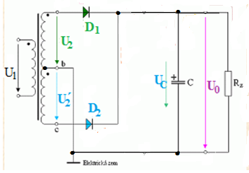
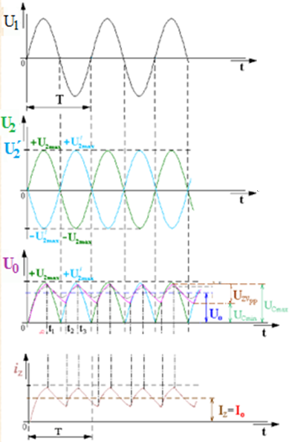

MOSTÍKOVÝ ( GRAETZOV) USMERŇOVAČ
- zapojené sú štyri diódy, ale nie je potrebný špeciálny transformátor s dvojitým vinutím;
- vždy sú dve diódy v sérii;
- v kladnej pol perióde prechádza prúd dvojicou diód D₁ a D₂ ( D₃ a D₄ sú v závernom smere);
- v zápornej pol perióde je to naopak;
- priebehy napätia sú rovnaké ako pri dvojcestnom usmerňovači;
- toto zapojenie sa využíva najviac;

